深 圳 大 学 实 验 报 告

课程名称： 算法设计与分析

实验项目名称： 最大流问题

学院： 计算机与软件学院

专业： 软件工程

指导教师： 马里佳

报告人： 学号：

实验时间： 2025/6/13

实验报告提交时间： 2025/6/20

教务部制
一、实验目的：
- 掌握最大流算法思想。
- 学会用最大流算法求解应用问题。
二、实验原理：
实验内容：

1996 年 9 月 10 日，《旧金山纪事报》的体育版上登载了《巨人队正式告别 NL 西区比赛》一文，宣布了旧金山巨人队输掉比赛的消息。当时，圣地亚哥教士队凭借 80 场胜利暂列西区比赛第一，旧金山巨人队只赢得了 59 场比赛，要想追上圣地亚哥教士队，至少还得再赢 21 场比赛才行。然而，根据赛程安排，巨人队只剩下 20 场比赛没打了，因而彻底与冠军无缘（摘自http://www.matrix67.com/blog/archives/5190）。
有趣的是，报社可能没有发现，其实在两天以前，也就是 1996 年 9 月 8 日，巨人队就已经没有夺冠的可能了。那一天，圣地亚哥教士队还只有 78 场胜利，与洛杉矶道奇队暂时并列第一。此时的巨人队仍然是 59 场胜利，但还有 22 场比赛没打。因而，表面上看起来，巨人队似乎仍有夺冠的可能。然而，根据赛程安排，圣地亚哥教士队和洛杉矶道奇队互相之间还有 7 场比赛要打，其中必有一方会获得至少 4 场胜利，从而拿到 82 胜的总分；即使巨人队剩下的 22 场比赛全胜，也只能得到 81 胜。由此可见，巨人队再怎么努力，也不能获得冠军了。
在美国职业棒球的例行赛中，每个球队都要打 162 场比赛（对手包括但不限于同一分区里的其他队伍，和同一队伍也往往会有多次交手），所胜场数最多者为该分区的冠军；如果有并列第一的情况，则用加赛决出冠军。在比赛过程中，如果我们发现，某支球队无论如何都已经不可能以第一名或者并列第一名的成绩结束比赛，那么这支球队就提前被淘汰了（虽然它还要继续打下去）。从上面的例子中可以看出，发现并且证明一个球队已经告败，有时并不是一件容易的事。
关于这个事情有一个有趣的故事，下面是一段对话：
“看到上周报纸上关于爱因斯坦的那篇文章了吗？……有记者请他算出三角比赛的数学公式。你知道，一支球队赢得了很多剩余的比赛，其他球队则赢这个赢了那个。这个比赛到底有多少种可能性？哪个球队更有优势？”
“他到底知道吗？”
“显然他知道的也不多。上周五他选择道奇队没有选巨人队。”
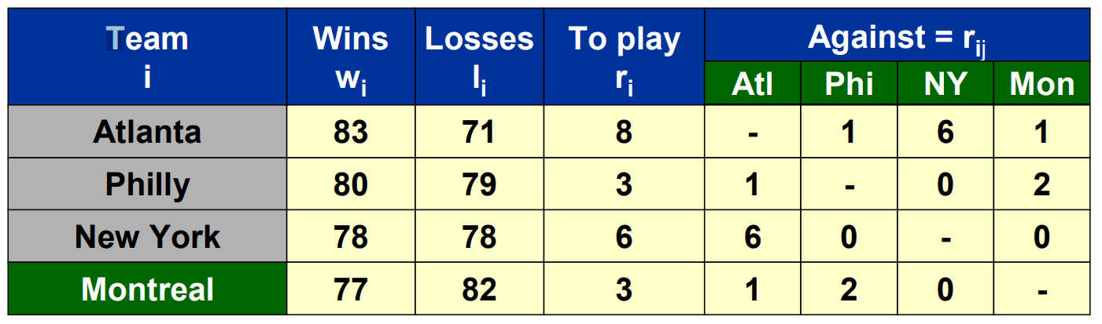
上面的表是四个球队的比赛情况，现在的问题是哪些球队有机会以最多的胜利结束这个赛季？可以看到蒙特利尔队因最多只能取得 80 场胜利而被淘汰，但亚特兰大队已经取得 83 场胜利，蒙特利尔队因为wi + ri < wj 而被淘汰。费城队可以赢83场，但仍然会被淘汰。 。 。如果亚特兰大输掉一场比赛，那么其他球队就会赢一场。所以答案不仅取决于已经赢了多少场比赛，还取决于他们的对手是谁。
请利用最大流算法给出上面这个棒球问题的求解方法。
实验要求：
1. 解释流网络的构造原理。
2. 解释为什么最大流能解决这个问题。
3．给出上面四个球队的求解结果。
4. 尽可能实验优化的最大流算法。
5. 对https://coursera.cs.princeton.edu/algs4/assignments/baseball/specification.php提供的测试数据进行测试

1. 流网络的构造原理
流网络的构造原理是将比赛和球队之间的关系映射到一个流网络中，通过求解最大流来判断某支球队是否被淘汰。
1）定义节点和边
源节点：代表开始的节点。
汇节点：代表结束的节点。
比赛节点：每个比赛节点代表一场未完成的比赛。
球队节点：每个球队节点代表一支球队。
2）设置边的容量
源节点到比赛节点的边：容量设置为这场比赛的剩余场次，表示这场比赛的结果可以在两个球队之间分配。
比赛节点到球队节点的边：容量设置为无穷大，表示比赛的结果可以任意分配给两个球队。
球队节点到汇节点的边：容量设置为待判断是否淘汰的队伍的最大获胜场数减去球队节点已获胜场数，表示该球队最多还能赢得的比赛场次。
3）求解最大流
使用最大流算法求解从源节点到汇节点的最大流。最大流表示在当前网络中可以分配的最大流量。
4）判断是否被淘汰
比较最大流和从源点流出的总流量。如果总流量大于最大流，则说明我们构建的流网络（以某只队伍必定胜利为依据）是不成立的，即该支队伍会被淘汰。如果总流量等于最大流，说明我们构建的流网络是可以让该队伍胜利的（此时可以保证所有其他队伍的胜利场数小于假设某队胜利的这支队伍的胜利场数）。

2. 为什么最大流能解决这个问题
1）最大流的定义
在流网络中，最大流是从源点到汇点能够通过的最大流量。它表示在网络的容量限制下，能够从源点传输到汇点的最大可能流量。
2）在这个问题中的含义
在这个问题中，最大流的含义是:在剩余比赛的限制下，能够分配给各个队伍的最大可能胜场数。具体来说，最大流表示在不超过各队伍最大可能胜场数的前提下，所有剩余比赛的胜场数能够合理分配给各个队伍的总和。
通过计算最大流，我们可以有效地判断某支球队是否已经被淘汰，从而解决棒球淘汰赛问题。

三、算法思想与复杂度分析：
1. EdmondsKarp算法
1）时间复杂度：
a. BFS 寻找增广路径：每次 BFS 遍历所有顶点和边，时间复杂度为 O (E)
b. 增广路径数量：最多需要 O (EV) 条增广路径（每条增广路径至少增加最短路径长度，最短路径长度最多为 V-1）
c. 每次增广操作：更新路径上的边流量，时间复杂度为 O (E)
因此，总时间复杂度为：O (EV) × O (E) = O (E²V)
- 关键定理：
a.最大流最小割：
在任何流网络中，从源点到汇点的最大流等于最小割的容量
作用：为判断球队是否被淘汰提供了理论依据。当最小割的容量小于总未比赛场数时，说明无法分配所有比赛结果，球队被淘汰
b.流量守恒：
在流网络中，除源点和汇点外，所有节点的流入流量等于流出流量
作用：确保了比赛结果分配的合理性，每场比赛必须有一支球队获胜，所有比赛结果总和等于总未比赛场数
c.最短增广路径定理：
EdmondsKarp 算法通过 BFS 寻找最短增广路径（边数最少），保证了算法的时间复杂度为 O (E²V)
作用：避免了 Ford-Fulkerson 可能出现的指数级时间复杂度，确保算法高效

2.Dinic算法
1）时间复杂度：
a.构建层次图（BFS）：每次 BFS 遍历所有顶点和边，时间复杂度为 O (E)
b.寻找阻塞流（DFS）：在每个层次图中，DFS 寻找阻塞流的时间复杂度为 O (EV)
c.最多需要构建 V-1 次层次图（每次层次图至少增加一层，直到无法到达汇点）,每次层次图中，DFS 寻找阻塞流的次数最多为 O (V)（每个顶点的层次严格递增）,每次 DFS 的时间复杂度为 O (E)（遍历所有边）
因此，总时间复杂度为：O (V) × O (EV) = O (EV²)
2）关键定理：
a.最大流最小割：
在任何流网络中，从源点到汇点的最大流等于最小割的容量
作用：为判断球队是否被淘汰提供了理论依据。当最小割的容量小于总未比赛场数时，说明无法分配所有比赛结果，球队被淘汰
b.流量守恒：
在流网络中，除源点和汇点外，所有节点的流入流量等于流出流量
作用：确保了比赛结果分配的合理性，每场比赛必须有一支球队获胜，所有比赛结果总和等于总未比赛场数
c.阻塞流：
Dinic 算法中，每次通过 BFS 构建层次图，然后通过 DFS 寻找阻塞流（无法再增加流量的路径）
作用：保证了算法的时间复杂度为 O (V²E)，其中 V 为节点数，E 为边数，提高了求解效率
四、实验过程及内容：
1. EdmondsKarp算法
1）算法过程
a. 初始化流量：所有边的初始流量为 0，残留网络与原图相同
b. BFS 寻找增广路径：
使用 BFS 在残留网络中寻找从源点 s 到汇点 t 的最短路径（边数最少）,如果不存在增广路径，算法终止。
c. 计算增广量：
沿增广路径找到最小残留容量，即该路径上的瓶颈容量
d. 更新流量和残留网络：
沿增广路径增加流量，并更新残留网络（添加反向边）
e.重复步骤 b-d 直到不存在增广路径
2）伪代码
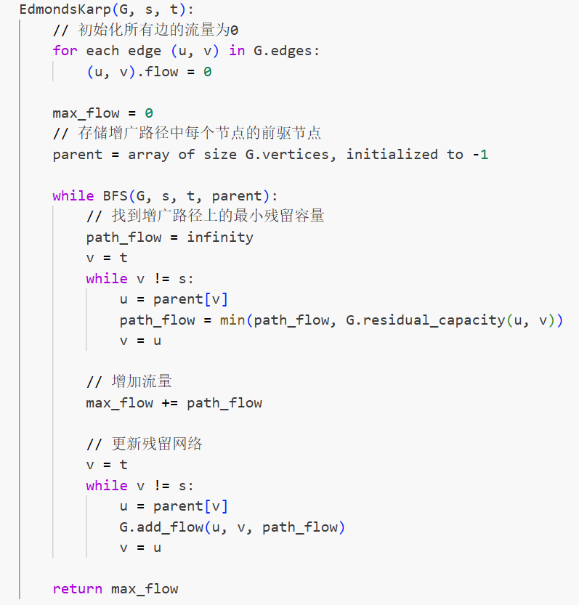
图1 EdmondsKarp算法伪代码
3）实验结果
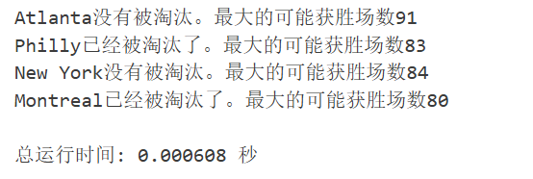
图2 EdmondsKarp算法实验结果图
对该数据集进行100次测试，计算平均运行时间：
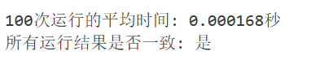
图3 EdmondsKarp算法运行时间图
2.Dinic算法
1）算法过程
a.构建层次图（BFS）
使用 BFS 从源点 s 开始遍历网络，为每个顶点分配层次；层次定义为从 s 到该顶点的最短路径长度（边数），仅保留层次严格递增的边，形成层次图；如果无法到达汇点 t，则算法终止。
b.寻找阻塞流（DFS）
在层次图中使用 DFS 寻找从 s 到 t 的路径，每次找到路径后，更新残留容量并累加流量；使用 "当前弧优化"（Current Arc Optimization）：维护每个顶点当前处理到的边，避免重复扫描无效边，当无法找到更多增广路径时，当前层次图的阻塞流已找到。
c.重复步骤a和b
每次找到阻塞流后，重新构建层次图，层次图的深度会逐渐增加，直到无法到达汇点。
2）伪代码
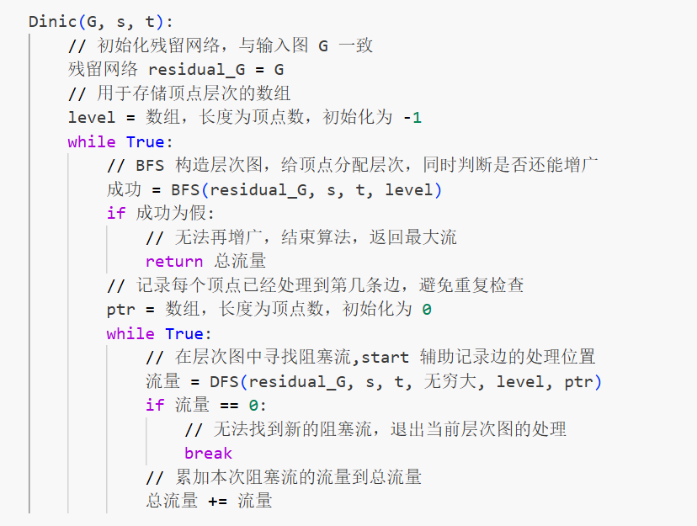
图4 Dinic算法伪代码
3）实验结果
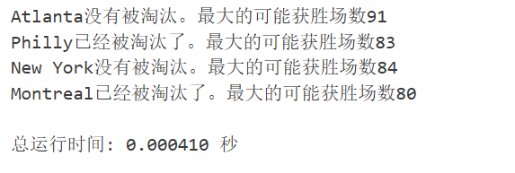
图5 Dinic算法实验结果图
对该数据集进行100次测试，计算平均运行时间：
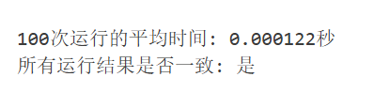
图6 Dinic算法运行时间图

对比发现Dinic的时间效率更高，这是因为：
1）Dinic引入层次图，通过 BFS 构建层次图（将节点按到源点的最短距离分层），并在层次图中用 DFS 寻找多条增广路径（阻塞流），直到无法增广。减少 BFS 次数，每次 BFS 可增广多次，层次图保证路径严格递增。
2） Edmonds-Karp每次 BFS 后仅增广一条路径，时间复杂度受限于路径数量（O (VE)）。
Dinic在层次图中通过 DFS 寻找阻塞流（无法再增广的路径集合），每次 DFS 可增广多次。优化后，每次 BFS+DFS 的组合称为 “阶段”，每个阶段至少增加层次图深度，最多 V-1 个阶段，总时间复杂度 O (EV²)。
3）Dinic维护每个节点的当前弧指针，记录上次搜索到的边，避免重复扫描已饱和的边，DFS 中每个边仅被访问一次。而Edmonds-Karp每次 BFS 需遍历所有边，可能重复扫描无效边。

3.更多数据集测试
1）数据集1—teams5.txt
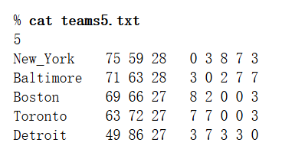
图6 数据集1—teams5.txt
EdmondsKarp算法
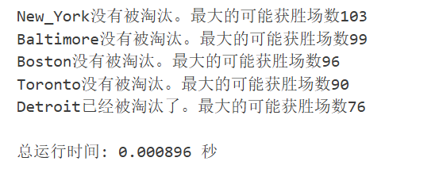
图7 EdmondsKarp算法单次运行结果
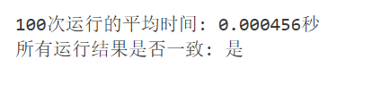
图8 EdmondsKarp算法多次运行时间
Dinic算法
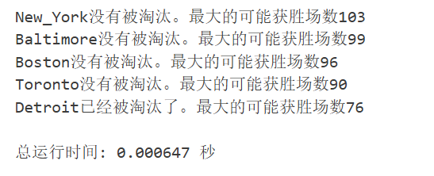
图9 Dinic算法单次运行结果
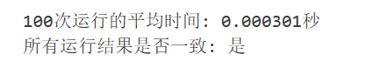
图10 Dinic算法多次运行时间

2）数据集2—teams12.txt
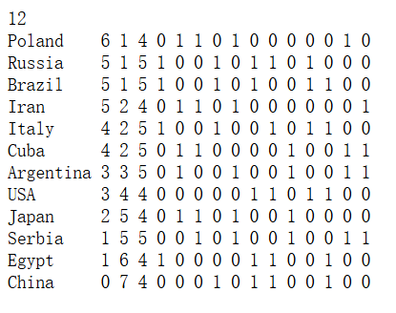
图11 数据集2—teams12.txt
EdmondsKarp算法
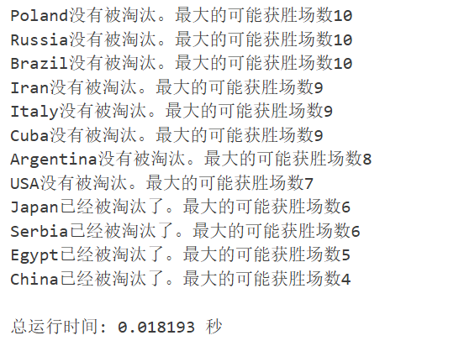
图12 EdmondsKarp算法单次运行结果
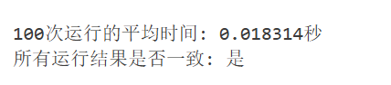
图13 EdmondsKarp算法多次运行时间
Dinic算法
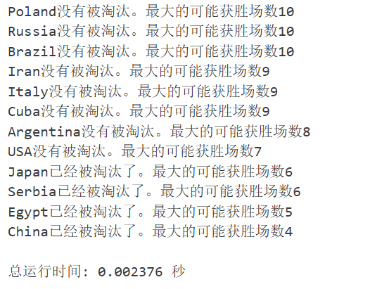
图14 Dinic算法单次运行结果
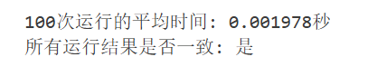
图15 Dinic算法多次运行时间

五、实验结论：
1. Edmonds-Karp算法在大规模数据集下运行效率较差，Dinic算法运行效率更高。
2. Edmonds-Karp内存占用相对较少，适合资源有限的环境，但计算时间可能较长。
3. Dinic适用于稀疏图和分层网络，在某些特殊情况下可以非常高效。
4. Edmonds-Karp优化空间有限，主要通过改进 BFS 实现和减少冗余计算来提升性能，Dinic内存占用和计算资源占用比Edmonds-Karp更低，适合需要平衡内存和计算效率的应用场景。

指导教师批阅意见：

成绩评定：

指导教师签字：

年 月 日
备注：
注：1、报告内的项目或内容设置，可根据实际情况加以调整和补充。
2、教师批改学生实验报告时间应在学生提交实验报告时间后10日内。

